类型 | 年费 | A时段  06:00:01-23:59:59 | B时段  00:00:00-06:00:00
公务证 | 100元（在职教职工） | 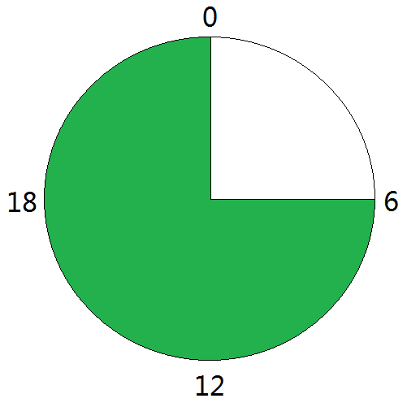 | 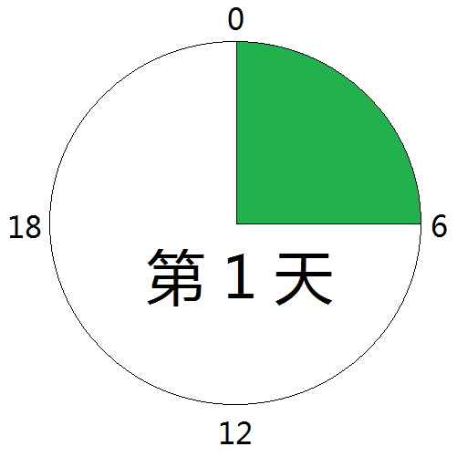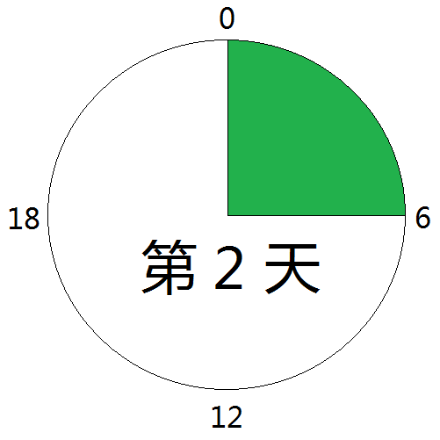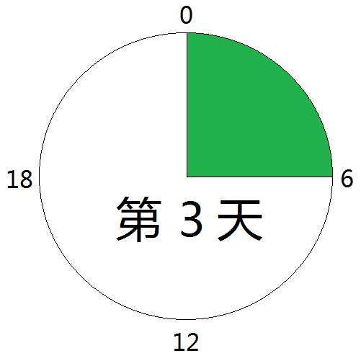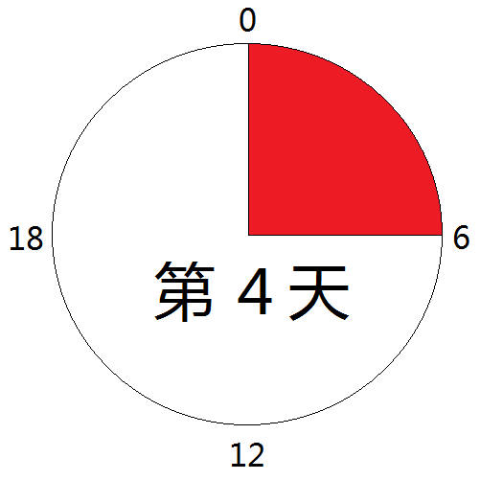
私家证 | 600元（首车）/1200元（非首车） | 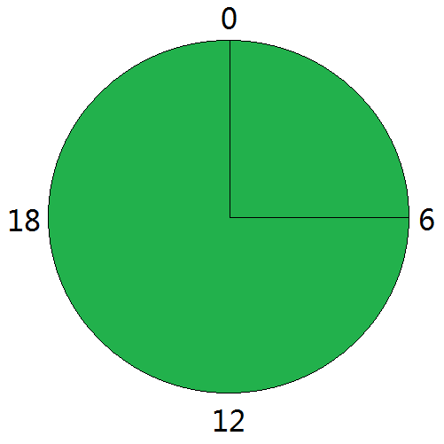
业务证 | 600元（研究机构工作人员） |  | 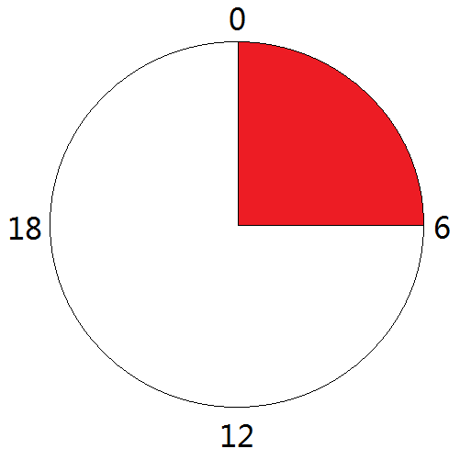
 | 500元（合作机构工作人员、校内商租户） | 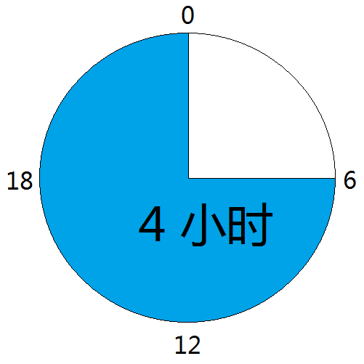
 | 1200元（合作机构工作人员、校内商租户）
定时证 | 定制价格 | 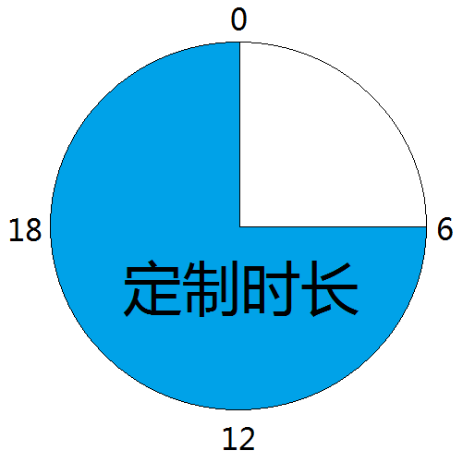

绿色时段表示不额外缴费，红色时段表示需要额外缴费，蓝色时段表示特定时长不额外缴费。

